**Мастер-класс по изготовлению пасхальной открытки из фетра для детей**

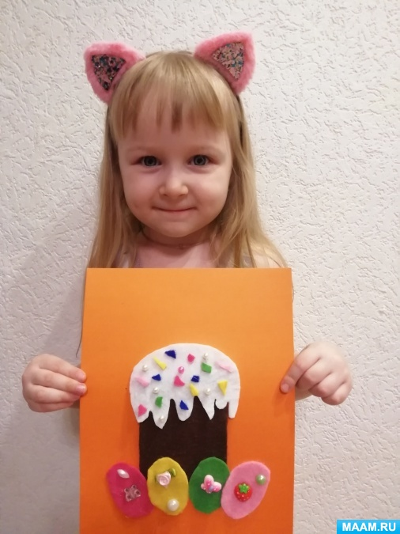

Добрый день! Светлая Пасха празднуется в нашей стране очень ярко и с большой любовью к своей семье и близким людям. Люди накрывают столы, на которых присутствуют: цветные яйца, творожная пасха и разнообразные куличи. Красиво украшают дома различными поделками и декором, сотворенными собственноручно.

Детишки могут поздравить своих родителей, бабушек, дедушек и других родственников красивыми открытками в пасхальной тематике. А также преподнести их вместе с раскрашенными яйцами в пасхальной корзине.

Предлагаю вам посмотреть очень простой, но яркий и красивый вариант пасхальной открытки.

Для этого нам понадобиться: фетр, цветной картон, клей, ножницы, украшения ( бусины, паетки и т. д). Так же для украшения можно использовать мелко нарезанный фетр.

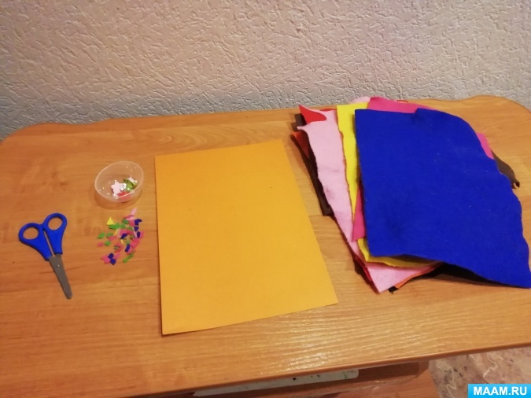

Нарезаем шаблоны для открытки :

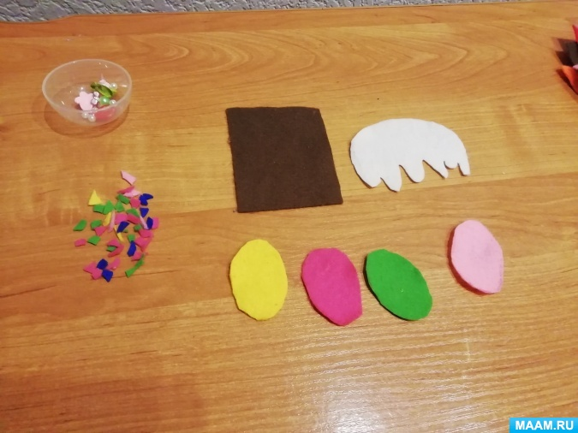

Затем собираем композицию на листе картона:

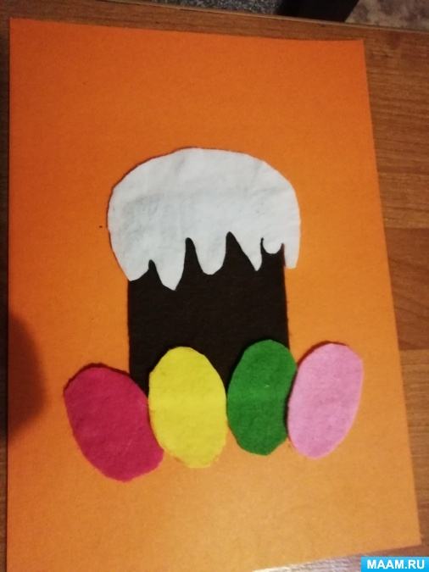

Теперь украшаем кулич и яйца:

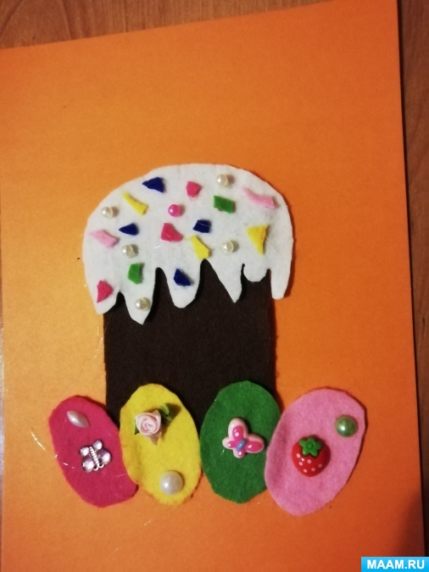

Вот такая красивая открытка у нас получилась :



Можно заучить небольшое стихотворение и вместе с открыткой подарить бабушке.

Открыты царские врата пред нами,

Святой огонь сияет от свечи…

Кругом опять расставили во храме

Цветные яйца, пасхи, куличи,

Еще темно, но солнышко играет,

Играет всеми красками небес.

И радостно друг другу повторяем:

«Христос Воскрес!»

«Воистину Воскрес!»